

|  |
| --- |
| 항공우주 응용 SW1 팀프로젝트 |
| 7조 |



|  |  |  |  |  |
| --- | --- | --- | --- | --- |
| 제출일 | 2023.12.15 |  | 조 | 7조 |
| 과목 | 항공우주응용SW1-001 |  | 학번 | 19011247, 20011287, 21013287, 21013292, 21011540 |
| 담당교수 | 박병운 |  | 이름 | 홍영준, 엄현식, 한찬희, 박재두, 정성우 |

[ 목차 ]

1. 서론 4

A. 배경 4

한국의 비만과 이를 위한 유산소 운동의 효과 4

B. 목적 4

어플리케이션의 목적과 그 목표 4

2. 본론 5

A. 배경 지식 5

NMEA 0183 5

GNSS (Global Navigation Satellite System : 위성항법시스템) 7

MET (Metabolic Equivalent of Task) 8

B. 프로그램 구성 9

도식표 9

C. 세부 컴포넌트 기능 (GUI 디자인) 10

Choose_exercise_new 10

Main_new 10

D. 세부 컴포넌트 기능 (각각의 함수) 11

Choose_exercise_new 11

Main_new 11

Interp_walking(running, bicycle)_cal 13

E. 프로그램 사용 방법 14

필요한 애드온 목록 14

MATLAB연동, 14

F. 프로그램 사용 예시 및 결과 16

속도 약 7~10km/h 로 강변북로변에서 자전거를 타본 결과 16

20분간 세종대 주변을 뛰어본 결과 17

20분간 세종대 주변을 걸어본 결과 19

3. 결론 20

G. 결론 및 활용 방안 20

결론 20

활용 방안 20

H. 향후 과제 20

시뮬링크 20

아쉬웠던 점 20

4. 기타 21

I. 조원 기여도 (5명 : 총 500%) 및 서명 21

조원기여도 21

J. 수업 관련 느낀 점 21

1. 서론
2. 배경

한국의 비만과 이를 위한 유산소 운동의 효과

우리나라의 비만율은 2021년 기준 남성 46.3%, 여성 26.9%로 2010년 남성 35.1%, 여성 24.8%에 비해 매년 증가하는 추세이다.[1]

국민건강영양조사의 「성인의 신체활동 실천 현황 2023」에서는 우리나라 성인의 유산소 신체활동 실천율은 2021년 기준 제5차 국민건강증진종합계획(Health Plan 2030)의 우리나라 성인의 유산소 신체활동 실천율 목표치(성인 남자 56.5%, 여자 49.3%, 65세 이상 33.6%)에 도달하지 못하는 수준이라고 이야기했으며, , 여가 활동으로 신체활동 실천 시간이 높을수록 삶에 긍정적인 영향을 미친다고 보고 된 바가 있고,[2] 여가 활동을 통한 신체활동을 장려하고 좌식 행동 시간을 줄이기 위해 신체활동 실천율이 낮은 여자, 65세 이상 취약집단 등 인구집단별 맞춤형 프로그램 확대와 신체활동 친화적 환경 조성 및 접근성 향상 등 지속적인 지원이 필요하다고 이야기했다.

1. 목적

어플리케이션의 목적과 그 목표

이 어플리케이션은 사용자에게 규칙적이고 성취감을 위한 유산소 운동의 동기부여와, 목표 달성을 위한 구체적인 목표 제시를 제공하기 위한 목적으로 제작되었으며, 각각의 목적을 위해서 사용자가 목표에 대응하는 UI를 이용할 수 있게 디자인한다.

이러한 목표설정과 운동 데이터의 해석을 위해 사용자의 GPS데이터를 수집한 후, 이를 기반으로 사용자의 소모 칼로리와 이동거리 등을 분석하여 데이터를 제공하고, 해당 데이터를 이용하여 사용자에게 필요한 정보를 전달한다.

1. 본론
2. 배경 지식

NMEA 0183

NMEA 0183 (이하 NMEA)는 미국의 The National Marine Electronics Association에서 정의 한 시간,위치,방위 등의 정보를 전송하는 규격으로 주로 GPS나 나침반, 관성항법장치(INS)에 사용된다.

NMEA 데이터의 경우 아래와 같이 나타나는데,

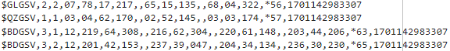

모든 NMEA 데이터는 $로 시작하여,

이후 나오는 5자의 알파벳(Device ID) 중 앞의 2글자는 ‘Talker ID’ 즉, 위성의 종류를 말해준다. 글자당 각각 GP(미국의 GPS 위성), GL(러시아의 GLONASS 위성), BD(중국의 BEIDOU 위성), GA(유럽연합의 GALILEO 위성)의 DIVICE ID를 이야기해주며, 정확도를 높이기 위해 QZ(일본의 Quasi-Zenith Satellite System)과 인도의 IRNSS, NAVIC도 사용된다.

뒤의 3글자는 ‘SENTENCE ID’으로 해당 프로토콜이 가지고 있는 데이터의 종류를 표현하며, 이를 토대로 이후에 서술될 데이터의 해석을 다르게 한다.[3]

아래는 Sentence ID 가 GP로 시작되는 데이터들의 예시이다.

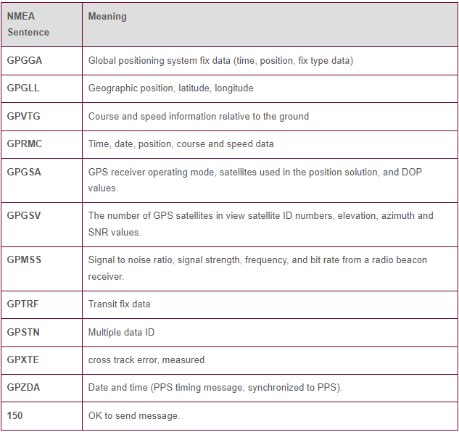

NMEA 해석방법은 아래와 같다.  
NMEA, $GPGGA,114455.532,3735.0079,N,12701.6446,E,1,03,7.9,48.8,M,19.6,M,0.0,0000*48에서

Message ID 이후의 숫자(114455.532)는 각각 HHMMSS.SS의 시/분/초를 의미하며

순서대로 숫자 (3735.0079)와 N은 각각 위도와 방위를 의미한다.

숫자 (12701.6446)와 E는 각각 경도와 방위를 의미하며,

숫자 (1)은 ‘Fix의 종류’로 각 숫자마다의 뜻은 이러하다

0 : Invalid 잘못된 데이터로 대부분의 경우 위성 신호가 잡히지 않았음을 의미한다.

1 : GPS에서 제공하는 기본위성만으로 계산한 경우를 의미한다.

2 : DGPS까지 이용하여 계산한 경우를 의미한다. DGPS까지 사용하면 오차는 줄어든다.

숫자 (03) 은 계산에 사용된 위성의 개수를 의미한다.

숫자 (7.9)는 HDOP(Horizontal dilution of precision)로 위성들의 상대적인 위치 관계가 위치결정에 미치는 오차를 나타내는 수를 의미한다.

숫자 (48.8)은 해발고도를 의미한다.

숫자 (19.6)은 지오이드 고도를 의미한다.

숫자 (0.0)과(0000) DGPS 사용시 마지막으로 update한 시간과 DGPS 기지국의 ID이다.

그 다음의 숫자 (48)은 Check Sum으로 데이터의 값을 확인하는 용도로 사용한다.

GNSS (Global Navigation Satellite System : 위성항법시스템)

GNSS는 범지구적인 측위정보 시스템으로, 위성에서 발신한 전파를 이용하여 지구 전역의 사용자에게 정밀한 정보를 제공한다.

현존하는 GNSS로는 대표적으로 미 국방부의 GPS (Global Positioning System) 이외에도 유럽연합의 Galileo positioning system이나, 러시아의 ГЛОНАСС등이 있으며, 이를 모두 합쳐 GNSS(global navigation satellite system)라 부른다.

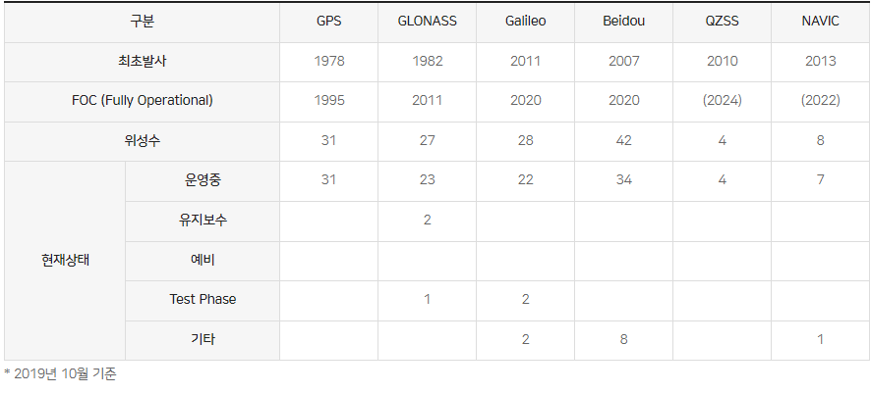

GNSS에 의한 측위는 위성으로부터 발사되는 전파의 지연시간을 계측하고 각각의 위위성으로부터 거리에서 현재의 위치를 구한다.

정확한 3차원 측위를 하려면 4개의 위성이 필요하지만, 정확성 등의 이유로 다른 위성도 포함시켜 측위를 한다.

다만, GPS는 구조적, 기하학적인 오차가 발생하는데, 전리층과 대류층의 굴절, 다중 경로 오차, 위성의 궤도 및 시계 오차 등 여러 구조적 오차가 발생하며, 위성의 배치에 따른 기하학적 오차가 있다.

MET (Metabolic Equivalent of Task)

MET(Metabolic Equivalent of Task)는 체중 1kg이 1분동안 사용하는 산소소비량을 측정해 소모 칼로리를 계산하는 하나의 측정 방법이다.

각각의 신체활동에 대응하는 강도를 정하는 데에 일관성이 요구되며 1993년 처음으로 Ainsworth 등[4]이 신체 활동 목록을 발표하며 MET를 포함한 신체활동 에너지 값을 제시하였다.

표준 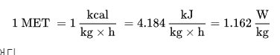로 정의되나, 성별이나 체중 등의 변수로 그 값이 달라질 수 있으며, 해당 부분을 참고하여 소모 칼로리 코드를 작성하였다.

해당 어플을 개발할 때 참조한 MET분류 표[5]는 아래와 같으며, 이 중 걷기, 달리기, 사이클의 값을 가져와서 사용하였다.

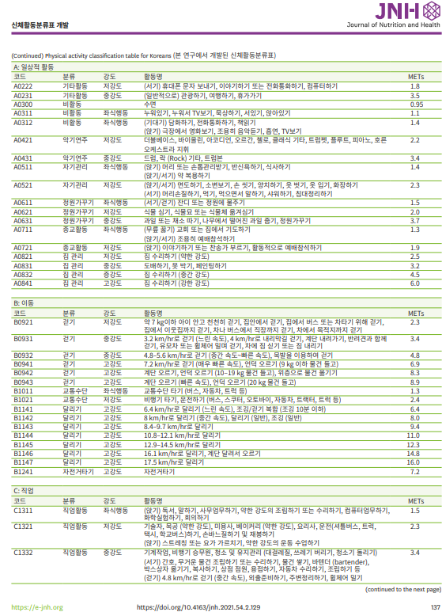

1. 프로그램 구성

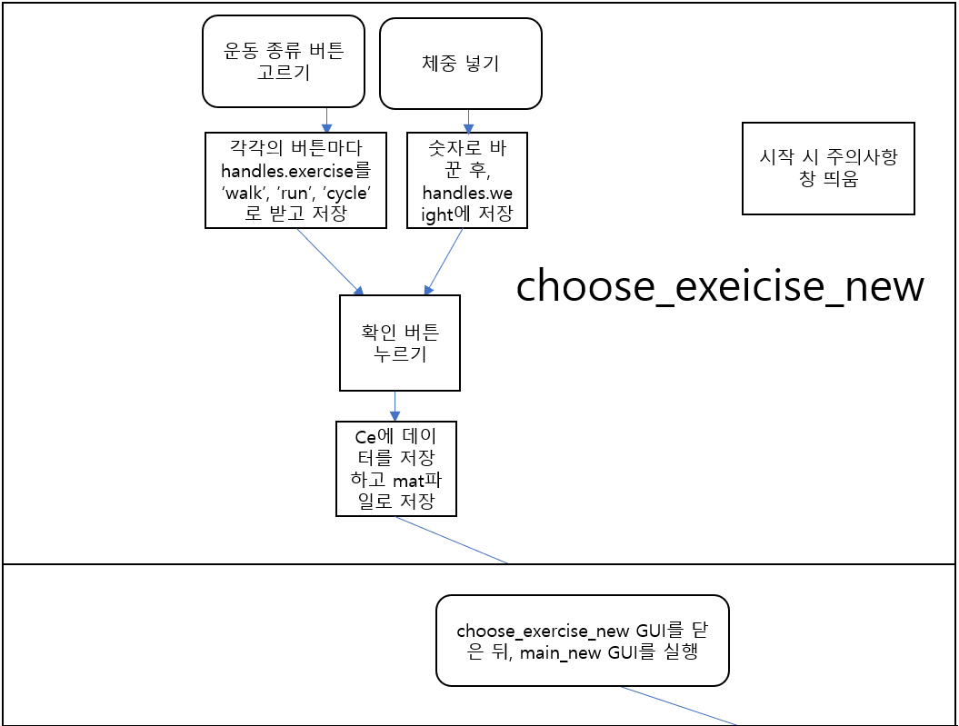도식표

Choose_exericise_new

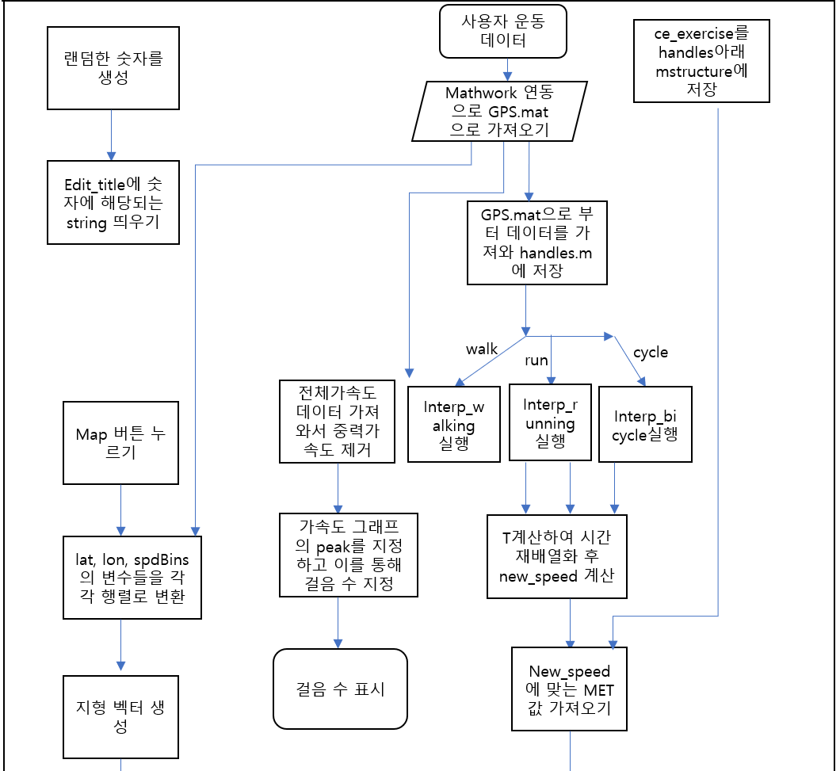

Main_new

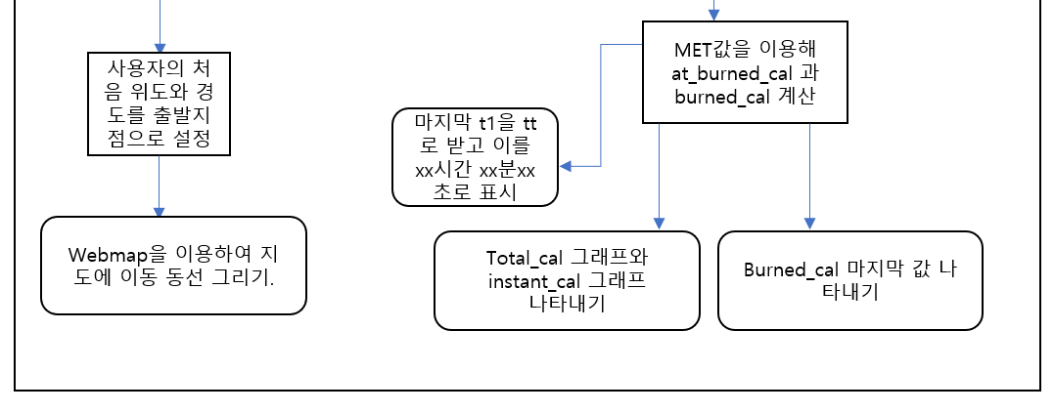

1. 세부 컴포넌트 기능 (GUI 디자인)

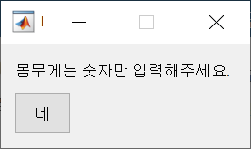Choose_exercise_new

데이터를 넣은 뒤 시작 버튼을 누르면 왼쪽의 창을 띄워 숫자이외의 값이 들어오지 않게 사용자에게 주의사항을 전달한다.

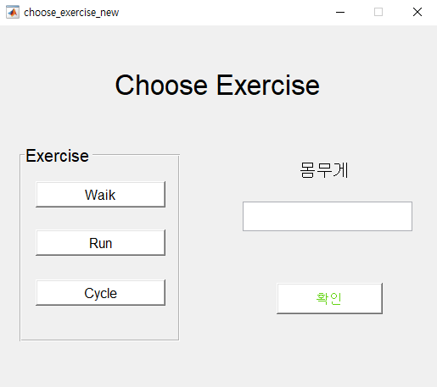이후 “네”를 누르면 사용자가 한 운동과 사용자의 몸무게를 넣는 창을 띄워 필요한 데이터를 받는다. Exercise버튼을 누르면 handles.exercise를 ‘walk’, ’run’, ’cycle’로 받는다. 이때, 확인 버튼을 누르면 받은 데이터를 저장하고 이를 기반으로 main_new를 실행한다.

Main_new

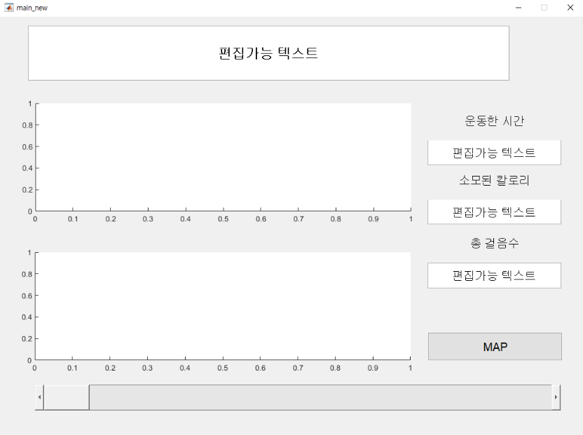Choose_exercise_new로부터 데이터를 받은 후 실행되는 main_new의 구성은 다음과 같다. edit_title은 매번 실행할 때 마다. 7개의 운동 명언 중 하나를 랜덤하게 내보내며, edit_exeercise_time의 경우 운동한 시간을 “xx시간 xx분 xx초”로 나타낸다. Edit_burned_cal은 소모한 칼로리를, edit_step은 총 걸음 수를 보여주며, 상단의 axis는 axis_total_cal로 소모한 칼로리를 x축은 시간, y축은 소모한 칼로리 Kcal을 보여주는 그래프이고, 하단의 axis는 axis_instant_cal로 x축은 시간, y축은 그 순간에 소모한 칼로리를 보여준다. 또한, 사용자가 어떠한 순간까지의 데이터를 원한다면 하단의 슬라이드를 작동시켜 그 데이터를 볼 수 있게 하였다.

1. 세부 컴포넌트 기능 (각각의 함수)

Choose_exercise_new

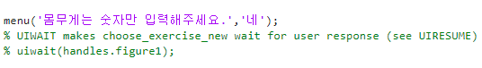function choose_exercise_new_OpeningFcn(hObject, eventdata, handles, varargin)

주의사항 창을 띄운다.

사용자가 walk, run, cycle를 누르면 각각 “walk”, “run”, “cycle”을 handles.exercise에 저장한다.

입력된 몸무게를 숫자로 바꿔 handles.weight에 저장한다.

Ce에 저장한 후, mat파일로 저장하고 choose_exercise_new GUI를 닫은 뒤, main_new GUI를 실행한다.

Main_new

GUI가 실행될 때, 숫자를 랜덤하게 가져와 string을 edit_title에 띄운다.

Choose_exercise에서 저장한 ce.exercise와 GPS 데이터를 각각 handles로 불러와 저장한다.

GPS 파일 통해 저장된 mat 파일로부터 데이터를 가져와 handles안에 m structure 아래로 저장하고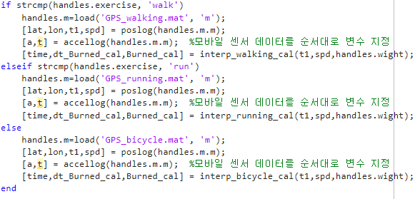 각각의 운동에 대응하는 칼로리 계산 함수를 실행하여 그 결과값을 저장한다.

칼로리 계산 함수를 실행한 결과값을 이용해 total_cal 그래프와 instant_cal 그래프를 만들고 GUI상에 나타낸다. 이때, Burned_cal의 마지막 값은 따로 나타낸다.

마지막 t1의 값을 tt로 받고, 이를 xx시간 xx분 xx초로 나타낸다.

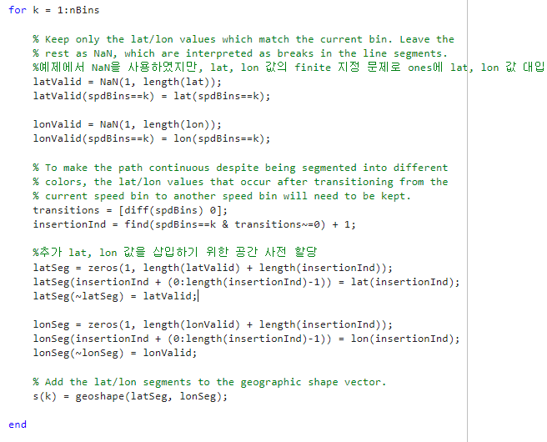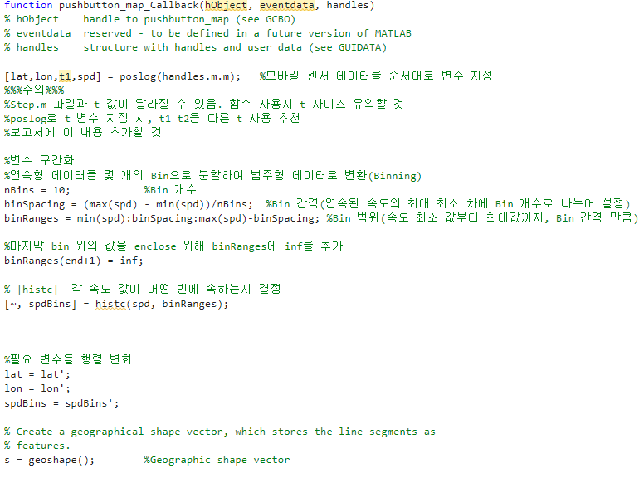MAP버튼을 누르면 기존의 GPS 데이터의 속도를 10개의 구간으로 나누어 구간의 간격과 범위를 정하고, histc을 사용하여 각 속도 값이 어떤 구간에 속하는지 결정한다. 이후, lat, lon, spdBins의 변수들을 각각 행렬로 변환한 뒤, s = geoshape(); 를 활용하여 지형 벡터를 생성한다. 유효한 값 만을 설정하기 위해 bin에 해당하는 값만 저장하고 다른 값은 NaN으로 설정하도록 한다. transition로 속도 범위가 변경되는 지점을 나타내는 배열을 미분(diff)를 이용해 생성하고, insertionInd로 경로가 현재 속도 범위에서 다른 속도 범위로 전환되는 지점을 찾는다. gui 상에서 충돌을 일으키지 않도록 공간을 사전 할당하고 나서 값을 집어넣은 후, insertionInd에 해당하는 위치에 새로 계산된 lat 값을 삽입한다. 이를 통해 현재 속도 범위에서 다른 속도 범위로 전환되는 지점에 해당하는 위도 값을 적절한 위치에 삽입하게 된다. latSeg(~latSeg) = latValid;: latSeg에서 0으로 남아 있는 위치에 대해서만, 이전에 계산한 latValid 값을 채워 경로가 색상 전환 지점에서 끊기지 않도록 하고, 속도 범위에 따라 추가된 위도 값을 삽입한다. s(k)에 geoshape를 사용하여 개별 선분을 지리적 특징으로 저장한다.

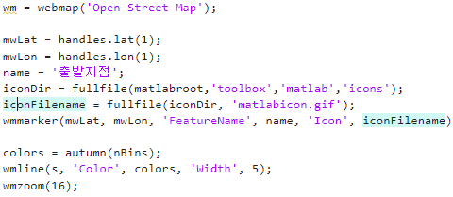Webmap을 이용하여 ‘Open street Map’을 가져오고 사용자의 제일 처음 기록된 위도와 경도를 가져와서 이를 출발지점으로 설정하고, UI를 만든 후, 사용자에게 map위에서 사용자의 이동 동선을 파악할 수 있게 지도위에 이동동선을 그려준다.

Interp_walking(running, bicycle)_cal

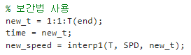input으로 받은 T의 마지막 크기를 계산하여 시간을 재배열화 한다.

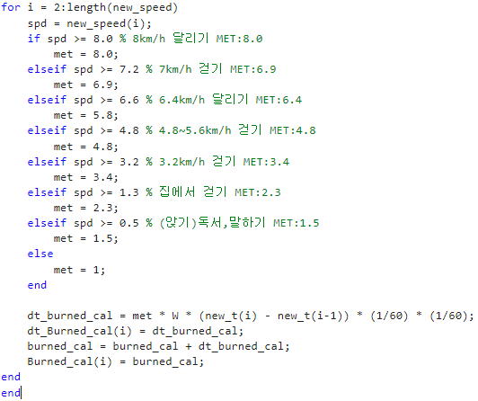위의 배경지식 MET부분의 표를 참고하여 각각의 속도에 맞는 MET값을 가져왔다.

이때, 12.1~12.9km/h의 데이터는 참고자료에 누락되어 임의로 수정하였다.

우측의 코드는 interp_walking_cal 코드 중 MET를 구하고, 계산된 MET값을 이용하여 초당 칼로리, 총 칼로리의 합을 각각 이를 at_burned_cal와 burned_cal로 저장하는 부분이다.

1. 프로그램 사용 방법

필요한 애드온 목록

1.Mapping Toolbox

2. MATLAB Support Package for Apple iOS Sensors : 휴대폰 센서값을 받아올 수 있도록 함

3. Signal Processing Toolbox

MATLAB연동,

MathWorks® Cloud 연동을 통해 모바일 기기 데이터를 수집하기 위해서 MathWorks® Cloud에 로그인 하여 코드를 실행할 기기와 데이터를 수집할 기기를 연동해야 한다.

이때, 객체m을 만들지 않으면 센서 데이터는 기록되지 않는다.



코드를 사용하여 mobiledev 객체 m을 만든다.

해당 코드를 사용하였을 때, 아래와 같은 properties 가 뜰텐데,

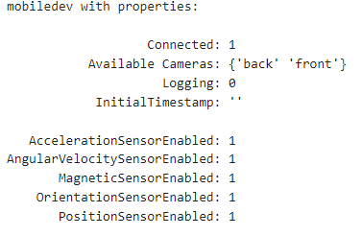

해당 부분에서 acceleration sensor와 position sensor가 켜져 있어야 한다. 이때, position sensor의 경우 위치 액세스를 허용해야 한다.

이후, 객체 m에 들어간 데이터는 코드를 실행할 기기에서 저장되고, choose_exercise_new.m을 실행시키면 주의 사항이 뜬다.

주의사항 숙지 후, 나오는 GUI창에서 자신이 한 운동과, 자신의 몸무게를 넣은 후 확인을 누르면 main_new GUI 창이 나오며, 자신의 운동 데이터가 하단 예시처럼 나오게되어 자신의 운동에 대한 데이터를 파악할 수 있다.

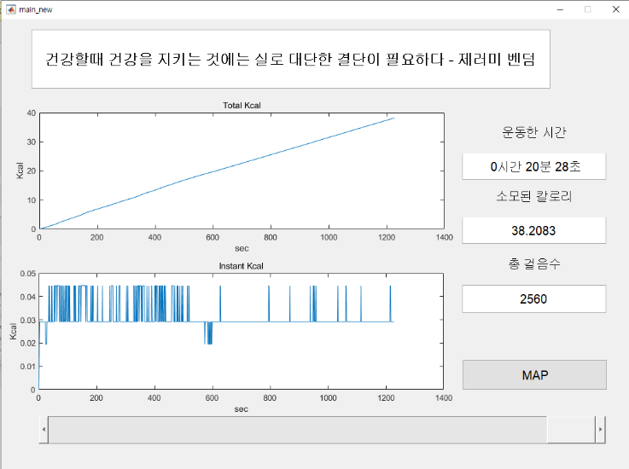

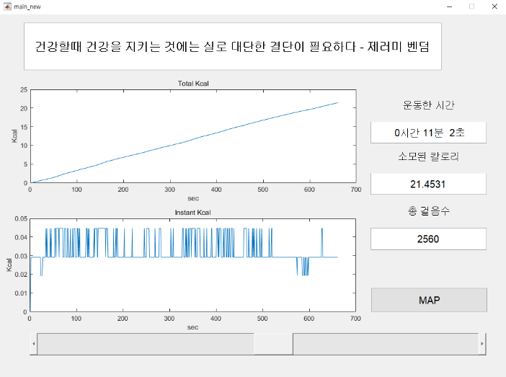

사용자가 슬라이드를 움직여 자신이 원하는 시간까지의 데이터를 따로 확인 할 수도 있다.

Map 버튼을 누를경우 사용자의 이동경로를 지도상에서 보여주며, 각각의 순간 속도에따라 다른 색으로 표시된다.

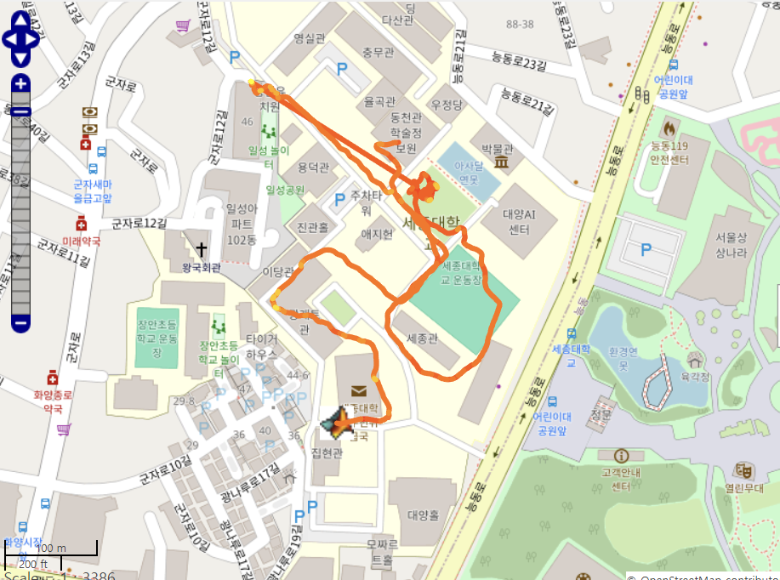

1. 프로그램 사용 예시 및 결과

속도 약 7~10km/h 로 강변북로변에서 자전거를 타본 결과

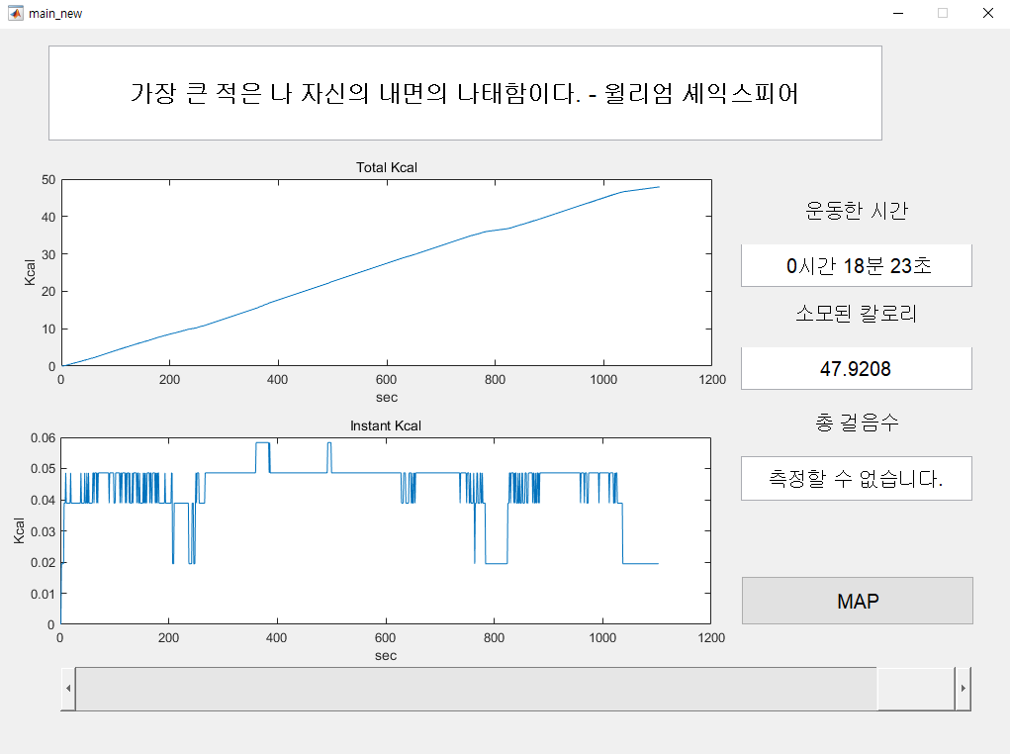

운동한 시간과 소모된 칼로리, 그래프가 제대로 나오는 모습이다.

측정 데이터의 특성 상 자전거의 걸음 수의 경우 나오지 않을 때, ‘측정할 수 없습니다’가 뜨는 것을 확인할 수 있다.

또한, 속도에 따라 가속하는 구간(노란색)을 확인 할 수 있다.

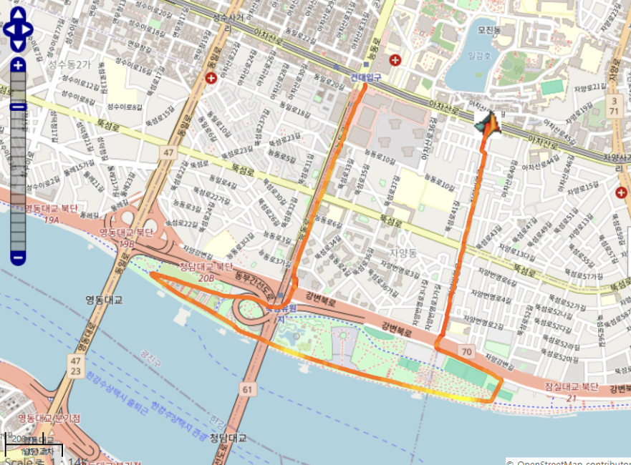

20분간 세종대 주변을 뛰어본 결과

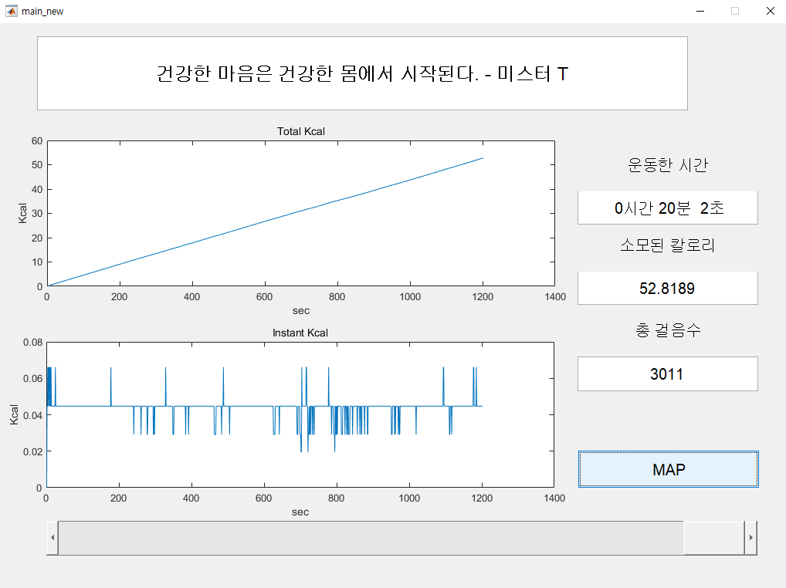

운동한 시간과 소모된 칼로리, 그래프가 제대로 나오는 모습이다.

Running의 경우 가속도 센서를 이용한 걸음수도 잘 나오는 모습을 볼 수 있다.

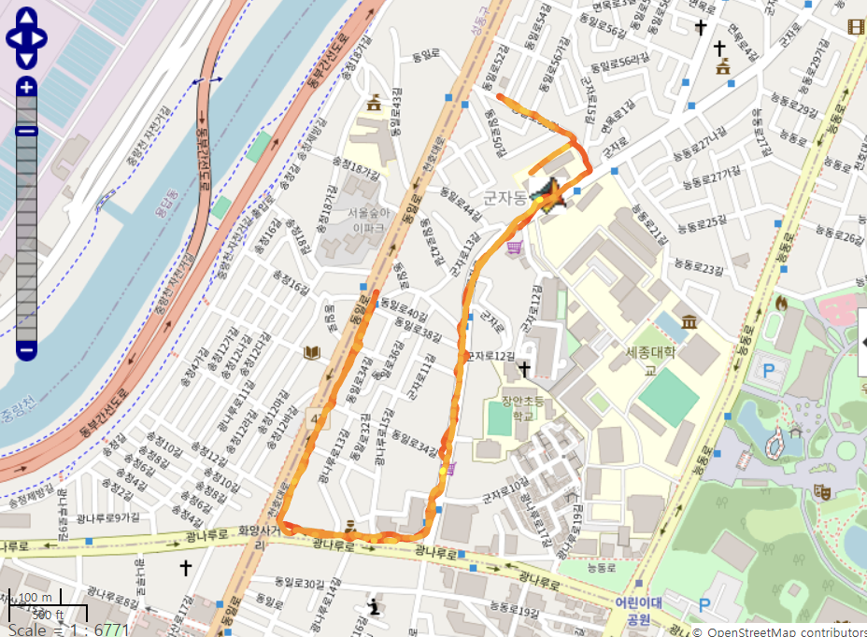

20분간 세종대 주변을 걸어본 결과

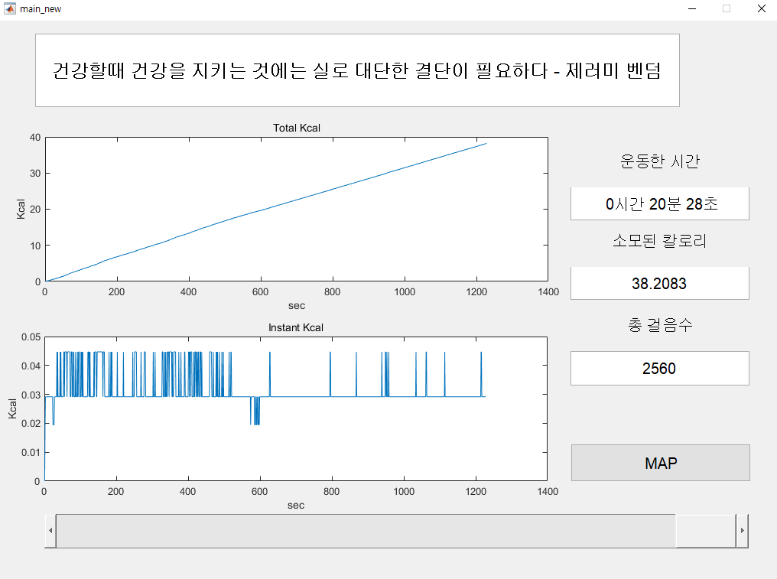운동한 시간과 소모된 칼로리, 그래프가 제대로 나오는 모습이다.

walking의 경우 가속도 센서를 이용한 걸음수도 잘 나오는 모습을 볼 수 있다.



1. 결론
2. 결론 및 활용 방안

결론

팀 프로젝트의 시작 목표였던 ‘사용자의 규칙적이고 성취감이 있는 운동’을 위한 동기부여와 자신의 운동 데이터를 한눈에 볼 수 있는 UI를 디자인하였으며, 사용자의 운동 데이터를 바탕으로 이를 해석하는 함수부분과 이를 사용자에게 친화적인 데이터로 바꾸어서 보여주는 GUI부분을 만들어내었다.

활용 방안

해당 어플리케이션은 단순히 칼로리계산 뿐만이 아닌 만보기의 기능과 이동경로를 확인할 수 있는 기능이 있어 자신이 소모한 운동 칼로리와 이동경로 등을 확인하여 자신의 운동 루틴 생성 등에 큰 도움이 될 수 있다.

1. 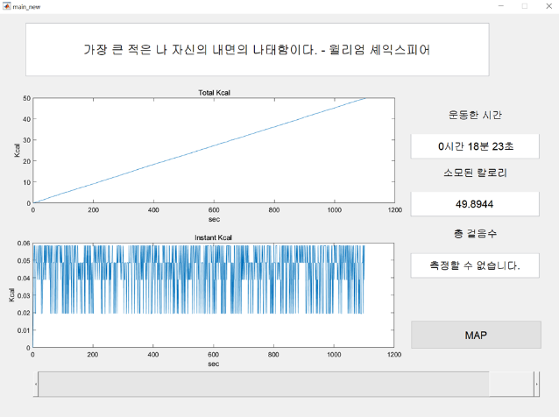향후 과제

시뮬링크

수업시간에 배운 시뮬링크를 이용하여 코드를 단순화하고자 하였으나, 시뮬링크를 사용하여 데이터를 처리한 후 결과를 확인하니 우측과 같이 그래프에서 데이터를 확인하기 어려워지는 상황이 발생했다. 이에 시뮬링크를 사용하지 않은 코드를 사용하기로 했다.

아쉬웠던 점

초기에 mapping tool을 사용하지 않고, GPGGA데이터만을 사용하여 다음과 같이 코드를 짰다.

NMEA 코드 중 $GPGGA로 시작되는 것만 사용하기 위해 다음과 같은 코드를 작성하여 NMEA를 string의 형태로 읽은 뒤, nmea structure의 {1,1} 셀에 데이터를 저장한 후, nmea 데이터를 가져와서 time, lat, log에 대한 빈 행렬을 각각 만든 뒤, for 문과 if문을 중첩하여 GPGGA로 시작하는 문장만 사용하게 코드를 만든 후, ( , ) 쉼표를 기준으로 1행 1열부터 n행 1열까지의 데이터를 넣었다.

3행은 시간에 관한 행으로, HHMMSS.SSS형태의 데이터를 위해 이 부분을 location.time에 행렬의 형태로 넣었다.

4행과 6행이 각각 위도, 경도 이므로 if ~isempty를 이용하여 연결 문제 등으로 위도, 경도가 찍히지 않았을 때를 대비하여 찍혔을 때만 데이터를 가져오게 하였고, 이를 행렬형태로 위도와 경도를 넣어주었다.

location이라 저장하였으며, 이를 이용해 위치와 시간 값을 가져와 저장할 수 있었다.

이 데이터를 이용하여 Pause로 멈춰가면서 실시간으로 점이 찍히는 Plot을 할 수 있었다.

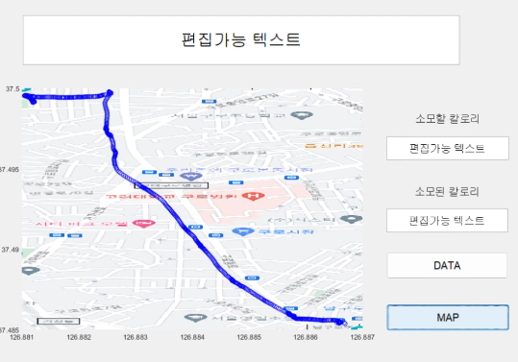하지만, 선명한 지도 이미지를 가져오는 것, 이미지 외부로 나가면 문제가 생기기에 활동 반경의 제약이 생겨서 이 방법보다 지도 이미지를 가져오기 쉬운 MAPPING TOOL을 사용하여 코드를 작성하게 되었는데, 해당 코드를 조금 더 잘 손봤다면 MAPPING TOOL 같은 애드온에 의존하지 않아도 된다는 장점이 있어서 아쉬웠다.

또한, matlab과 측정 툴의 한계로 실시간으로 사용자가 자신의 운동데이터를 파악하게 만들 수는 없었지만, 운동 관련 프로그램 특성상 해당 정보를 실시간으로 확인할 수 있게 만들어 주어야 할 것이다.

1. 기타
2. 조원 기여도 (5명 : 총 500%) 및 서명

조원기여도  
각각의 조원들의 역할을 분담한 뒤, 서로 적절한 합의와 주도적인 참여로 조원들 모두 500% 중 100%의 역할을 하였다고 모두 합의하였다.

|  |  |  |  |  |
| --- | --- | --- | --- | --- |
| 19011247  홍영준 | 20011287  엄현식 | 21013287  한찬희 | 21013292  박재두 | 21011540  정성우 |
|  |  |  |  |  |

1. 수업 관련 느낀 점

이전까지는 교수님의 강의를 듣고 단순히 스크립트를 따라하거나, 간단한 부분들만 고민하여 코드를 짰기 때문에 변수도 자신만 알아들을 수 있는 변수를 사용하고, 코드에 주석도 달지 않은 채 난잡하게 코드를 짰다. 하지만, 조원들과 함께 코드를 작성하고 github를 사용하며 변수의 이름과 주석을 다른 사람에게 전달하기 위한 방식으로 작성하며 소통의 중요성과 협업의 중요성을 알 수 있었으며, 위 경험을 바탕으로 추후의 프로젝트에서도 배운 점을 활용할 수 있을 것이다.

또한 주제를 GPS관련으로 설정하여 전공과 연관된 공부를 추가로 더욱 진행하였으며, GNSS, NMEA 등을 이해하고 이를 코드로 옮기는 과정에서 더욱 전공관련 지식을 쌓는 경험이 되었다.

1. 질병관리청, 「국민건강영양조사」 자료 : 질병관리청, 「2021 국민건강통계-국민건강영양조사 제8기 3차년도(2021)」 中
2. 조정형, 김영재, 신체활동량이 삶의 질과 주관적 건강에 미치는 영향. Asian Journal of Physical Education of Sport Science, 2016, 4(1), 65-72
3. https://www.nmea.org/nmea-0183.html
4. 7. Ainsworth BE, Haskell WL, Leon AS, Jacobs DR Jr, Montoye HJ, Sallis JF, et al. Compendium of physical activities: classification of energy costs of human physical activities. Med Sci Sports Exerc 1993; 25(1): 71-80.
5. 한국인을 위한 신체활동분류표 개발: 미국의 신체활동목록 (Compendium of physical activities)을 이용하여 김은경, 전하연, 곽지연 Justice Otoo Fenyi